Муниципальное общеобразовательное учреждение
Никольская основная школа Тутаевского муниципального района

Ответы на задания по географии для сетевого проекта
«80-лет Ярославской области»

Состав команды:
- Абросимов Никита, 6 класс
- Зазвоннова Алина, 6 класс
- Ковшов Иван, 7 класс
- Шувалова Марина, 7 класс

Руководитель: Рябкова Валентина Николаевна, учитель географии

- Назовите три главных особенности географического положения нашей области.

- Находится в центре Восточно-Европейской равнины
- Вытянутость территории с севера на юг.
- Северная часть более широкая, чем южная.
- Область пересекает крупнейшая река Европы — Волга

- Назвать имена выдающихся людей, чья жизнь и деятельность связана с ярославской землей.

Писатели и поэты | Учёные (деятели науки) | Деятели культуры и искусства | Военные деятели и космонавты
Николай Некрасов | Леонид Сабанеев | Федор Волков | Александр Невский
Юлия Жадовская | Алексей Ухтомский | Прасковья Жемчугова | Федор Ушаков
Иван Суриков | Николай Невский | Федор Солнцев | Федор Толбухин
Николай Морозов | Михаил Кошкин | Александр Опекушин | Павел Батов
Лев Ошанин | Александр Расплетин | Леонид Собинов | Валентина Терешкова
Мария Петровых | Алексей Петровский | Александр Петров | Василий Блюхер

- Как объяснить чередование возвышенных и низменных участков на территории области?

Ответ:
- Это объясняется прогибами земной коры и результатами четвертичного оледенения.
- Возникновение низин связанно с прогибами земной коры и выпахиванием рыхлых горных пород ледником.
- Возвышенности возникли в результате остатков морены при таянии ледника и как результат деятельности рек.

4. Допустим, что вам предстоит совершить путешествие вокруг света по «ярославской» параллели различными способами: пешком со скоростью 5 км/час; на велосипеде — 10 км/час; на автомобиле 60 км/час; на самолёте — 800 км/час. Сколько времени вам на это потребуется ?

Ответ:
С запада на восток область вытянута на 220 км.
Пешком со скоростью 5 км/час потребуется 44 часа;
На велосипеде со скоростью 10 км/час – 22 часа;
На автомобиле со скоростью 60 км/час – 3,67 часа;
На самолёте со скоростью 800 км/час- 0,275 часа=16,5 минут.

5. Заполнить таблицу

Особенности традиционных сельских жилищ (изб) Ярославской области | Какими природными  условиями они вызваны
1. Деревянные дома. Крыши покрыты дранкой (щепкой). | Сухая древесина хорошо сохраняет тепло и не пропускает влагу. А в нашей местности лето жаркое, зима морозная и весна и осень дождливая. В таких условиях деревянный дом лучше «дышит».
2. Значительная покатость крыш. | Дождь и снег на таких крышах не задерживается. А в нашей местности сильные снегопады и дожди.
3. Жилая часть дома значительно приподнята над поверхностью грунта. | При таянии снега, обильных осадках и близком залегании грунтовых вод возможно подтопление домов. Поэтому, жилая часть дома значительно приподнята над поверхностью грунта.
4. Жилые и хозяйственные постройки соединены переходами. | Постройки соединены переходами, для сохранения тепла при сильных морозах и для удобства передвижения при сильных снегопадах зимой. А в нашей местности зимы морозные и снежные.

6. Почему на болотах Ярославской области резко снизилась урожайность клюквы?
Ответ:
Урожайность клюквы на Ярославских болотах резко снизилась по нескольким причинам:
1) Осушение болот человеком.
2)Уменьшение количества осадков весной и осенью.

7. На каких реках расположены следующие районные центры?

Районный центр | Река | Районный центр | Река
1. Брейтово | Сить, побережье Рыбинского водохранилища | 6. Переславль - Залесский | Трубеж
2. Мышкин | Волга | 7. Гаврилов - Ям | Которосль
3. Углич | Волга | 8. Большое Село | Юхоть
4. Пошехонье | Согожа | 9. Борисоглебский | Устье
5. Любим | Обнора с притоком Уча | 10. Некрасовское | Солоница

8. Какой населённый пункт Ярославской области за свою историю чаще всего менял своё название. Укажите другие названия этого населённого пункта.

Ответ:
- Чаще всего за всю свою историю менял своё название город Рыбинск: первоначально назывался Усть-Шексна, затем Рыбная слобода, позднее Рыбинск. Далее Щербаков, Андропов и современное название Рыбинск.
9. Ребусы «Реки и озера Ярославской области»

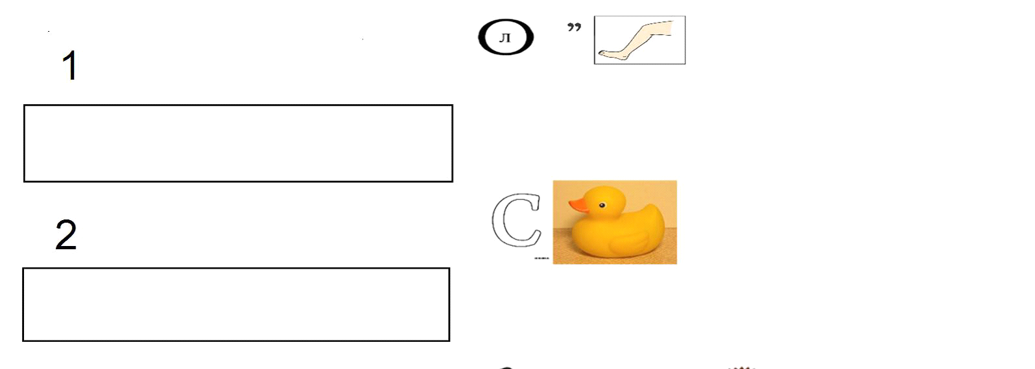
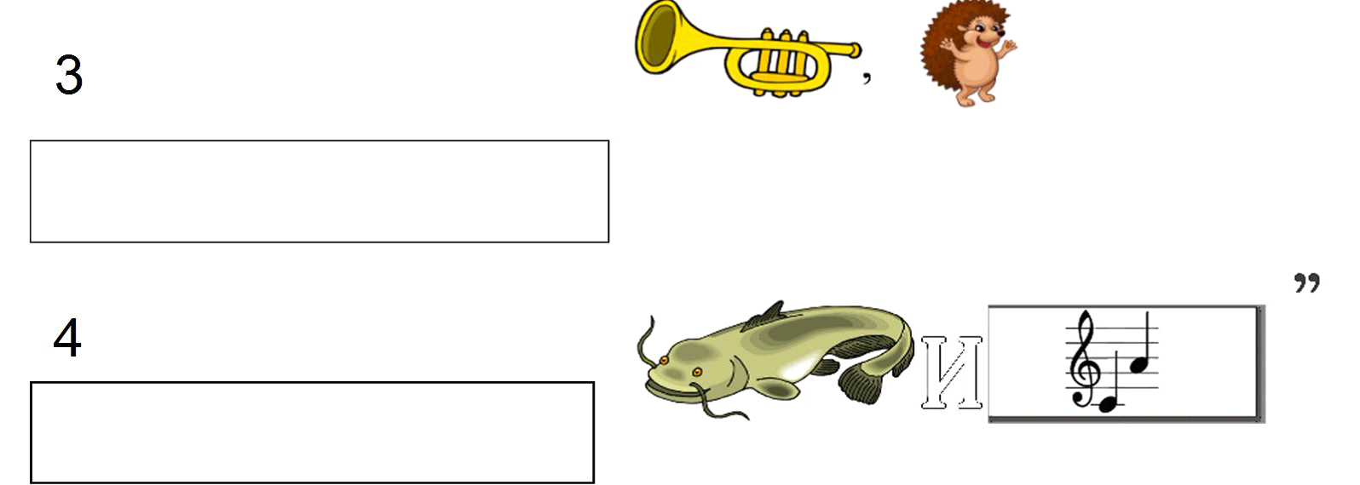

- ВОЛГА (река)-Пересекает Ярославскую область с запада на восток примерно посередине.
- СУТКА (река)-впадает в Рыбинское водохранилище, протекает по Мышкинскому и Некоузскому району.
- ТРУБЕЖ (река)-впадает в Плещеево озеро, протекает по Переславскому району.
- СОМИНО (озеро) - ледниково -эрозионного происхождения, находится на северо-западе Переславского района.

10. Головоломка
«Ярославский край и площадь некоторых стран мина»

А | Б | Х | А | З | И | Я
 |  |  |  |  | И | З | Р | А | И | Л | Ь
 |  |  |  |  |  |  | И | О | Р | Д | А | Н | И | Я
 |  |  |  |  |  |  |  |  | С | Л | О | В | Е | Н | И | Я
 |  |  |  |  |  |  |  |  | А | Л | Б | А | Н | И | Я
 |  |  |  |  |  |  |  |  |  | С | А | Л | Ь | В | А | Д | О | Р
 |  |  |  |  |  |  |  |  |  | К | У | В | Е | Й | Т
 |  |  |  |  |  |  |  | А | Р | М | Е | Н | И | Я
 |  |  |  |  |  |  |  |  |  |  |  |  |  | Я | М | А | Й | К | А

